Tokyo - Temple Ikegami Honmon-ji: fête de setsubun et mamé-maki
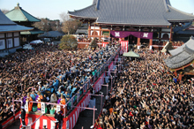
Temple Ikegami Honmon-ji
Après un défilé et une cérémonie bouddhiste pour chasser les mauvais esprits, se déroule en grande pompe l’une des plus grandes fêtes de mamé-maki, où l’on jette des haricots secs à partir d’un balcon devant plus de 10.000 fidèles. Cette fête est célébrée pour la grande participation des lutteurs et des célébrités de télévision chaque année.
Ce festival se déroule autour du temple Ikegami Honmon-ji, temple bouddhiste de l’école Nichiren. Il a été construit sur le lieu même ou Nichiren, un moine bouddhiste de la période Kamakura, est mort.

Ikegami Honmon-ji Temple's Oeshiki Festival
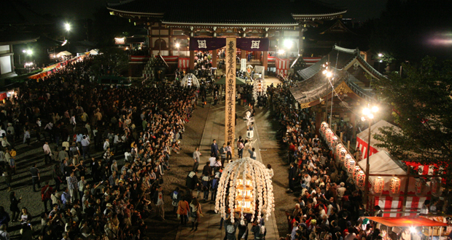
Ikegami Honmon-ji Temple in Ikegami, Ota ward in Tokyo, was established in 1282 to commemorate the death of Nichiren Shonin, the Buddhist monk who founded the Nichiren sect. He died in the residence of Ikegami family, the lord of the district, on October 13th of that year. Today, nationwide during the period including October 13th, the temples of the Nichiren sect hold memorial ceremonies called Oeshiki commemorating the great Buddhist monk. Among them, the most splendid Oeshiki is held in the Ikegami Honmon-ji Temple.
Oeshiki starts on October 11th with a memorial service. The festival ends on the 13th with a ritual ringing the temple bell just as centuries ago the people rang the bell to announce the death of Nichiren Shonin. The most famous event of the festival, which attracts about 300,000 pilgrims, is the Mando-neri-kuyo parade on the 12th, the eve of the date Nichiren Shonin passed away. The parade of about 3,000 people carrying lanterns, flags, ormando (a portable pagoda decorated with lanterns and paper cherry blossoms) brought from Nichiren temples nationwide goes along the 2-km long street from Ikegami Station to Honmon-ji Temple. The parade amid the invigorating sound of fan-shaped drums, sho drums, and Japanese flutes led by a matoi flag (a flag used by firefighter brigades from the 17th to 19th century), and more than a hundred lanterns is a sight to see. Viewers can enjoy this lively mood until midnight. The event has been conducted for over 700 years. The magnificent historic parade should not be missed.
Note: Movies of the Mando-neri-kuyo will be available on YouTube. A link to the images will also be available on the Ikegami Honmon-ji Temple website

http://honmonji.jp/foreign/fr.html

Nichiren Shonin

Ayant au Mont Hiei (Au nord-est de Kyoto), maitrise les divers doctrines bouddhiques, en particulier celle de Tendai, saint Nichiren comprit que Saddharma pundarika sutra, traduit en japonais par "Myoho Renge Kyo", le Sutra du Lotus, Merveilleuse Loi,dernier des enseignements de Bouddha, est au centre de tous les autres enseignements, et qu'a la seule lumiere de celui-ci, ils prennent toutes leurs significations.
Le nom bouddhique : "Nichi-ren" qui signifie "Soleil du Lotus", temoigne sa devotion totale pour ce Sutra.
Ces deux valeurs de luminosite et d'existence humble et profonde du Lotus furent d'ailleurs formulees par Bouddha lui-meme : "Comme la lumiere emise par le Soleil et la Lune dissipe les tenebres, il faut faire disparaitre dans ce monde, ce qui limitent les esprits, leur offrant ainsi le salut." Ou encore, "Comme la fleur de Lotus blanc flotte pure, au-dessus du marecage, il est possible de ne pas etre souille par les mondanites."
A l'epoque de Nichiren, le peuple japonais essayait surtout de preserver sa vie sans cesse menacee par les guerres civiles, les fleaux naturels, les famines et les epidemies. Par des prieres repetees a Amida Nembutsu, telles qu'elles etaient prechees par l'Ordre de la Terre Pure, le peuple cherchait alors son salut dans le paradis de la Terre pure de Amida Bouddha. Saint Nichiren objecta que ce desir de resurrection en Terre Pure, etait essentiellement une fuite de soi et de ses responsabilites dans ce monde.Notant que le desir de salut sans volonte d'eveil qu'exprime une devotion aveugle aux sutras autres que Saddharma pundarika, etait le debut des malentendus et l'expression des troubles sociaux de ce monde, saint Nichiren precha alors une reelle volonte d'Eveil. Le respect de saint Nichiren pour le Sutra du Lotus et Bouddha Shakyamuni, en tant qu'etre eternel, ne pouvait se faire sans critiquer les autres ordres de cette epoque.
En 1253, a l'age de 31 ans, Nichiren recita pour la premiere fois, "Odaimoku"."Odaimoku" signifie le Titre sacre (Du Sutra du Lotus), lequel est : "Namu Myoho Renge Kyo" qui signifie : "Namu", devouement, au "Myoho", merveilleuse Loi, "Renge", fleur de lotus, "Kyo", enseignement.Convaincu que tous les fleaux de son temps etaient la consequence de devotions inconsistantes, saint Nichiren affirma que Saddharma pundarika, pratique avec fermete, etait la seule voie qui permettrait d'assurer la paix entre les etats et les peuples.Persuade que la pratique seule de cet Enseignement pouvait apporter la paix absolue, saint Nichiren insista donc pour une devotion sincere au Dharma- pary aya, enseignement, Saddharma pundarika, par des recitations de Odaimoku, afin que puisse eclore dans chacun, et ce, dans sa vie actuelle, un etat de bonheur sans faille.
Helas, la force de ses convictions et l'intensite de ses critiques a l'egard des autres Ordres facha le Gouverneur de Kamakura qui protegeait les autres Ordres et persecuta a plusieurs reprises, saint Nichiren, jusqu'a l'exiler au dela des cotes du Japon, sur l'ile de Sado (Mer du Japon).Sachant que l'un des passages du Sutra du Lotus prophetise les persecutions religieuses pour ceux qui, durant l'Ere future de Degeneration dite "Mappo", oseront mettre en valeur ce Sutra, loin de se decourager, saint Nichiren se convainquit de la justesse de son enseignement.Saint Nichiren etait conscient d'etre la reincarnation de Visistacarita - le Subline -, misericordieux, a qui Bouddha Shakyamuni confia le role d'enseigner la verite profonde de ce Sutra Assumant ce devoir, saint Nichiren devint le leader de la propagation du Sutra du Lotus au Japon.Il fit le v?u suivant : "Je serai le pilier du Japon, son ?il et son vaisseau."
Selon Saddharma pundarika - Sutra du Lotus - le Bouddha historique, Bouddha Shakyamuni, est une actualisation de la Verite perpetuelle et indestructible du Bouddha Eternel.Si les prisonniers de leurs desirs toujours inassouvis, croient que le monde present est plein de souffrances, ceux qui se sont eveilles a la veritable facon de l'etre peuvent le voir, eux, tel qu'il est.Certes, ce monde ne peut changer par la seule priere, mais celle-ci peut transformer celui qui prie. Et cela amorce un changement sinon immediat, sur, du monde exterieur.Par cet eveil veritable, on realise que ce monde peut se definir autrement que par des souffrances.C'est la foi et la devotion totale en Bouddha Eternel qui permet cette realisation.Odaimoku resumant tout ce qui est ecrit dans Saddharma pundarika, le Sutra du Lotus, au lieu de le psalmodier, il faut le reciter a voix haute et de tout son c?ur, s'y donner corps et ame. Par cette pratique, on peut atteindre la Voie Bouddhique de l'Eveil.L'ideal de saint Nichiren etait de faire eclore dans chaque etre, la nature bouddhique, et ainsi de realiser bouddha - kshetra, la Terre de Bouddha.Toute sa vie, saint Nichiren poursuivit cette approche pure et holistique, afin aussi que ses disciples et croyants suivent son exemple.Saint Nichiren exprima sous forme de Grand-Mandala sa profonde conviction, celle que Bouddha Eternel concentra en Odaimoku, tel un foyer de Lumiere, ses vertus et misericordes, et l'ensemble de ses enseignements.Ce Grand-Mandala sacre n'est ni une representation picturale, ni architecturale, mais calligraphique. Ceci est exceptionnel pour un Mandala. Namu Myoho Renge Kyo (Odaimoku) en son centre, est entoure de Bouddhas et Bodhisattvas.Ce Grand-Mandala sacre, parce qu'il exprime au mieux l'actualisation authentique de l'Enseignement Saddharma pundarika, est considere comme le plus venerable pour l'ordre de saint Nichiren, Nichiren Shu. Parmi toutes les ecoles bouddhistes saint Nichiren a choisi le Sutra du Lotus car ce Sutra presente toutes les formes d'enseignement de Bouddha et son immense compassion.
Saint Nichiren s'eteignit le 13 octobre 1282, a l'age de 62 ans, a Ikegami (Ville qui maintenant appartient a la metropole de Tokyo). Conformement a son testament, sa relique est conservee dans le Temple Kuonji (Temple principal de l'Ordre de Nichiren Shu) a Minobu, dans le departement actuel de Yamanashi.

Le Temple Honmonji

Au mois d'octobre, a la demande du croyant et tres fidele puissant seigneur Ikegami Munenaka, saint Nichiren, juste avant son extinction, fonda le temple de Honmonji.L'un des noms officiels de ce Temple est "Choeizan", le Mont Choei. "Cho" signifiant longue, "Ei" signifiant prosperite, "Choei" temoigne de la generosite de l'offre seigneurale et du profond respect du maitre d'Ikegami a l'egard de saint Nichiren. L'etendue de l'offre 69,384 tsubo (Unite de surface usuelle au Japon qui correspond a un tatami soit a cette epoque, environ 3,3 ㎡) correspond au nombre de caracteres chinois du Sutra du Lotus.Le 15 avril 1945, suite a un bombardement acharne, a l'exception de la porte principale de la pagode a cinq etages et du magasin en torchi epais (Qui resiste aux incendies) ou sont proteges les sutras, le Temple fut tres gravement endommage. Mais grace aux offrandes de tous les croyants du pays, il fut vite restaure.

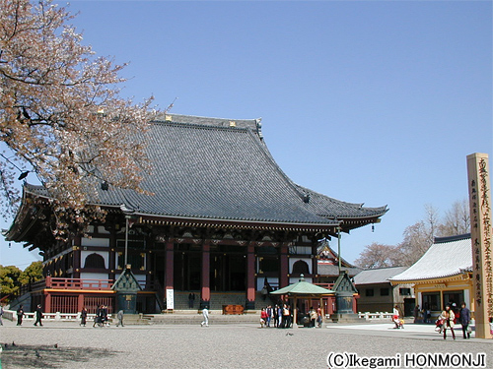
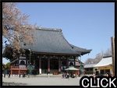
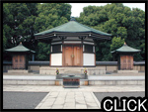
En montant l'escalier frontal puis en franchissant la porte "Ni o-mon" (Protegee par deux gardiens des dieux), le visiteur decouvre la statue de saint Nichiren dans la salle du fondateur "Soshi-do". Celle-ci fut commandee par ses disciples a l'occasion du septieme annniversaire de son extinction totale.Derriere le "Shoshi-do" se trouve le hall principal, "Honden", et les statues de Bouddha Shakyamuni et quatre Bodhisattvas y sont presentees.
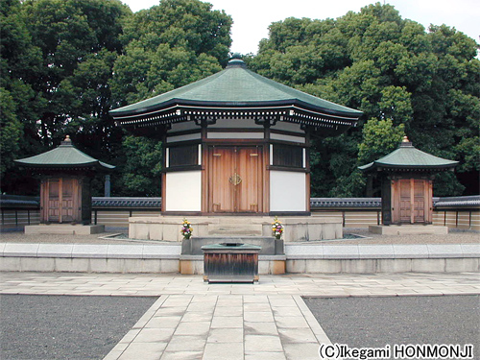

Derriere le hall principal, se trouve le "Goby o-sho", un mausole en forme octogonale entierement realise en bois de cypres japonais (Hinoki) a l'occasion du 700eme anniversaire de la disparition de saint Nichiren et dans lequel reposent ses cendres.
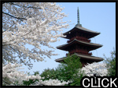
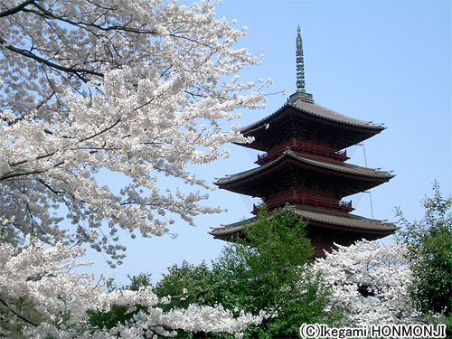
La pagode a 5 niveaux qui se trouve a votre droite lorsque vous traversez la porte "Ni o-mon" fut construite en 1608. De hauteur de 29,4 m et de diametre de 41 cm ; sa configuration octogonale et une colonne atypique, suspendue du second palier jusqu'au sommet, lui conferent un equilibre qui lui permet de resister a un tremblement de terre de degre 7. Cette pagode est la plus ancienne de Tokyo.
Ces deux structures, la statue de saint Nichiren dans le "Shoshi-do" et cette pagode a 5 etages, sont des elements importants du patrimoine culturel du Japon.
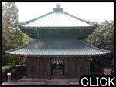
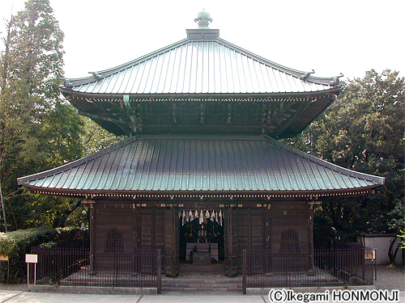
Le "Kyozo" fut construit en 1784. Tous les textes canoniques du Bouddhisme dits "Itshai-Kyo" y sont conserves sur des etageres octogonales dont la rotation est possible.
En face du "Shoshi-do sur votre gauche, vous trouverez un escalier en pierres. En le descendant vous trouverez, a votre droite, le "Tahoto" (La Tour aux tresors).
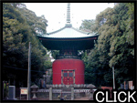
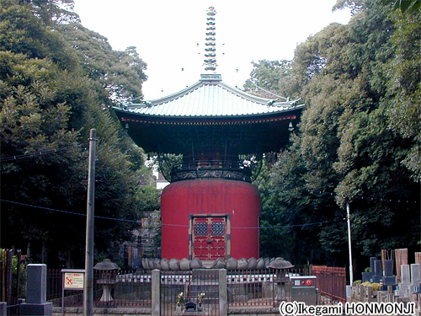
Le "Tahoto est une pagode rouge. Elle fut construite sur le lieu ou le corps de saint Nichiren fut incinere. Cette architecture, unique au Japon, fut refaite en 1830.
Par saint Nichiren, le Temple Honmonji a une histoire de pres de 700 ans.
Le Temple Kuonji (Temple principal de l'Ordre de Nichiren Shu) dans la ville de Minobu de la prefecture de Yamanashi, et le Temple Honmonji sont les temples majeurs des 5000 temples de l'Ordre de Nichiren au Japon.

Oeshiki ("Shiki" Ceremonie ; "Oe" du Rassemblement)
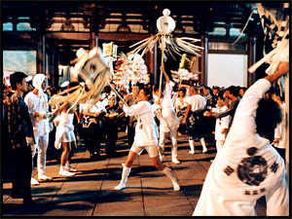
Oeshiki est une ceremonie bouddhiste commemorant chaque annee, le jour ou saint Nichiren passa en extinction totale, le 13 octobre 1282.La nuit du 12 octobre la foule des fideles se rassemble dans l'enceinte du Temple Honmonji.La ceremonie atteint son apogee avec les parades de "mando" (Litteralement, les 10.000 lanternes) et de Matoi (Sapeurs-pompiers de la periode Edo) accompagnees de flutistes et de tambourineurs traditionnels.Ce memorial de saint Nichiren attire plus de cent mille fideles.
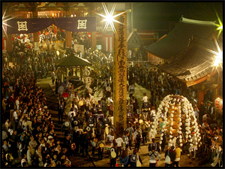
Le "mando" est constitue d'un char de pres de 5 metres de hauteur construit sous forme d'une pagode de 5 etages avec sur ses cotes, des images de la vie de saint Nichiren et Odaimoku (Namu Myoho Renge Kyo).

oute la structure est eclairee de l'interieur et porte, a son sommet, des branches qui recouvrent le char tel celles d'un saule pleureur (＊), et ou sont accrochees des fleurs de papier de cerisiers. Il est dit en effet que lorsque saint Nichiren passa en extinction les cerisiers fleurirent.

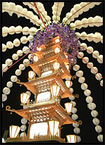
(＊Il existe au Japon une variete de cerisiers dite "Shidarezakura" dont les branchers tombent comme celles de nos saules pleureurs)
Oeshiki est la plus importante ceremonie honorant la vie du Saint Fondateur.

